PINS
Plateforme d'Interoperabilite Numerique du Senegal

Guide de demonstration PINS
Atelier DPI - 4-6 mai 2026
Version 4 - Edition operationnelle finale

Birama DIOP
Point Focal National d'Interoperabilite
MCTN / SENUM SA

J2 - Mardi 5 mai 2026
Creneau 14h00 - 15h15 (75 minutes)
Presentation de l'outil de recensement des cas d'usage

Comment utiliser ce document
Ce guide est concu pour etre imprime et garde sous les yeux pendant la demonstration. Chaque page suit un ordre operationnel precis. Tu n'as pas besoin de tout lire pendant la demo - juste de retrouver vite l'info dont tu as besoin.

Structure du document
- Cheat sheet : a relire 2 fois avant d'entrer en salle. Chiffres + 3 phrases d'accroche.
- Checklist prealable : a cocher au fur et a mesure, dans l'ordre.
- 6 sequences chronologiques : suivent l'ordre de la presentation, minute par minute.
- Annexe A - Plan B : a consulter en cas de probleme technique pendant la demo.
- Annexe B - FAQ : a parcourir avant la demo, a sortir si question delicate.
- Notes personnelles : pages vierges en fin de document pour tes notes manuscrites.

Legende des couleurs et encadres
Phrase a dire
Texte que tu dois prononcer mot pour mot devant la salle.

⚠ Attention - point de vigilance
Information critique a connaitre - bug, piege a eviter, signal d'alerte.

Conseil pratique
Astuce ou bonne pratique pour bien gerer un moment de la demo.

Codes couleurs charte PINS
NAVY (#0C1F3A) : titres principaux, bandeaux de sequence, identite institutionnelle.
TEAL (#0A6B68) : accents, sous-titres, encadres "phrase a dire".
GOLD (#D4A820) : marqueurs de hierarchie, bandeaux decoratifs, conseils.
AMBER (#C55A18) : alertes, points de vigilance, scenarios Plan B.

Auteur et version
Birama DIOP - Point Focal National d'Interoperabilite - MCTN / SENUM SA
Version 4 - Mardi 5 mai 2026 - Edition operationnelle finale avec captures plateforme

Cheat sheet - Chiffres et messages cles
A lire avant d'entrer dans la salle. A garder sous les yeux pendant la demo.

Les chiffres a connaitre par coeur
75 cas d'usage | Portefeuille national total
26 PINS-CU | Cas herites de la nomenclature initiale
7 PINS-METIER | Parcours metier (vue usager)
42 PINS-TECH | Services techniques (API reutilisables)
13 soumissions actives | 10 SUBMITTED, 2 DRAFT, 1 VALIDATED
9 administrations engagees | ANSD, DGID, APIX, AGEROUTE, MEN, MEPC, MMESS, ITA
72 utilisateurs | Dont 56 nouveaux comptes pour l'atelier
212 institutions | Dans le referentiel (dont 11 ajoutees hier)
28 institutions pressenties | Sur l'ensemble des cas d'usage

Les 3 phrases a degainer
Si on demande la maturite
« PINS n'est pas un projet, c'est une realite operationnelle. L'ANSD a finalise sa soumission le 30 avril, et 8 autres administrations sont deja engagees. »

Si on questionne les doublons
« Les doublons que vous observez sont assumes : ce sont les traces de notre travail de consolidation entre la nomenclature historique et la nomenclature N1. C'est exactement le role de la Delivery Unit. »

Si on questionne X-Road
« PINS s'appuie sur X-Road, deploye par la JICA. Complementaire, pas concurrent. PINS apporte la couche d'orchestration et de gouvernance. »

A NE PAS dire
⚠ "C'est encore en developpement"
Dire plutot "en exploitation active"

⚠ "On a eu un bug..."
Toujours montrer la voie de resolution

⚠ "Je ne sais pas" seul
Ajouter "je vous reviens dessus avant vendredi"

⚠ Le step exact ANSD (7 ou 8)
Dire juste "a soumis le 30 avril"

Checklist prealable
A faire imperativement avant l'entree dans la salle. Coche au fur et a mesure.

Technique
☐ Wifi salle teste (debit > 5 Mbps verifie sur fast.com)
☐ Connexion a dpi-interop.senum.sn verifiee depuis la salle
☐ Login admin teste (admin@senum.sn / AdminDPI@2026!!!)
☐ Login institution teste (dsi@dgid.sn / Password123)
☐ 2e onglet ouvert avec compte institution prêt
☐ Cache navigateur vide / navigation privee fraiche
☐ PDF de secours du present guide ouvert sur le PC
☐ Captures d'ecran pre-faites sauvegardees en local

⚠ DIAGNOSTIC URGENT - bug d'affichage admin
Verifier en navigation privee fraiche que l'admin voit bien la soumission ANSD du 30/04. Si l'ecran ne montre pas la soumission, basculer sur les captures pre-faites et rester sur l'API en backup.

Logistique
☐ Eau / cafe a portee
☐ Slide d'attente projetee (logo PINS)
☐ Tableau Excel des 56 comptes participants prêt a distribuer
☐ Telephone en mode silencieux
☐ Mode "ne pas deranger" active sur le PC
☐ Cable VGA/HDMI verifie sur le projecteur

Mental
☐ Cheat sheet relue 2 fois
☐ Phrase d'ouverture visualisee mot pour mot
☐ Respiration calme prise avant d'entrer
☐ Verre d'eau pose sur la table avant le debut

Sommaire
Comment utiliser ce document | - | p. 3
Cheat sheet - Chiffres et messages cles | - | p. 4
Checklist prealable | - | p. 6
Sequence 1 - Introduction | 5 min | p. 8
Sequence 2 - Pourquoi un outil de recensement | 10 min | p. 9
Sequence 3 - Demonstration live (coeur) | 35 min | p. 11
Sequence 4 - Cas d'usage emblematiques | 10 min | p. 20
Sequence 5 - Appel a contribution | 10 min | p. 23
Sequence 6 - Questions et echanges | 5 min | p. 24
Annexe A - Plan B en cas de probleme technique | - | p. 25
Annexe B - FAQ enrichie | - | p. 27
Index des cas d'usage cites | - | p. 30
Coordonnees et contacts utiles | - | p. 31
Notes personnelles | - | p. 32

SEQUENCE 1 | INTRODUCTION
Duree : 5 minutes

Objectif
Poser le cadre, te presenter, donner le plan. Pas de demo ecran a ce stade.

Phrase d'ouverture (a dire mot pour mot)
A dire
« Mesdames, Messieurs, bonjour. Au nom du MCTN et de SENUM SA, je suis Birama DIOP, Point Focal National d'Interoperabilite. Dans les 75 minutes qui suivent, je vais vous presenter l'outil de recensement des cas d'usage DPI au Senegal - la plateforme PINS. A la fin de cette session, chacun d'entre vous repartira avec un compte actif. Et surtout, vous aurez vu une plateforme qui n'est pas un projet, mais une realite operationnelle : 9 administrations senegalaises sont deja engagees, dont l'ANSD qui a finalise sa soumission le 30 avril. »

Plan annonce
1. Pourquoi un outil de recensement ?
2. Demonstration de la plateforme
3. Cas d'usage emblematiques
4. Comment chaque administration peut contribuer
5. Questions et echanges

Conseils oratoire
- Regarde la salle, pas l'ecran
- Pose ta voix - parle plus lentement que d'habitude
- Salue specifiquement la Banque Mondiale et la JICA
- Mentionne les administrations financieres (DGID, DGD, DGCPT) - ce sont les premiers allies

SEQUENCE 2 | POURQUOI UN OUTIL DE RECENSEMENT
Duree : 10 minutes

Objectif
Justifier l'existence de PINS. Mode oratoire pur - pas encore de demo.

Les 3 messages cles
1. VISIBILITE
"Sans recensement structure, on ne sait pas ce qui existe, ce qui se duplique, ce qui manque. Aujourd'hui, le portefeuille national compte 75 cas d'usage cartographies."

2. COORDINATION
"L'interoperabilite ne se decrete pas, elle se construit cas par cas, en concertation. Chaque cas mobilise en moyenne 3 a 5 institutions partenaires."

3. PILOTAGE
"Le MCTN doit pouvoir prioriser, arbitrer, allouer les ressources sur des cas concrets. PINS donne a la Delivery Unit une vision en temps reel du portefeuille."

Argument fort - transition vers la demo
A dire avant de basculer en demo
« Aujourd'hui, l'ANSD a finalise sa soumission le 30 avril. Et 8 autres administrations sont deja engagees : DGID, APIX, AGEROUTE, MEN, MEPC, MMESS, ITA. Au total, 13 soumissions actives. Ce n'est pas un projet, c'est une realite operationnelle. »

SEQUENCE 3 | DEMONSTRATION LIVE - LE COEUR
Duree : 35 minutes - RALENTIS LE RYTHME

Cette sequence est le plat de resistance. Ralentis le rythme. Laisse 2 secondes apres chaque action pour que la salle suive. Ne survole pas - explore.

Etape 3.1 - Login admin | 1 min

Actions a executer
1. Ouvrir une fenêtre de navigation privee
2. Saisir : https://dpi-interop.senum.sn
3. Email : admin@senum.sn
4. Password : AdminDPI@2026!!!
5. Cliquer sur "Se connecter"

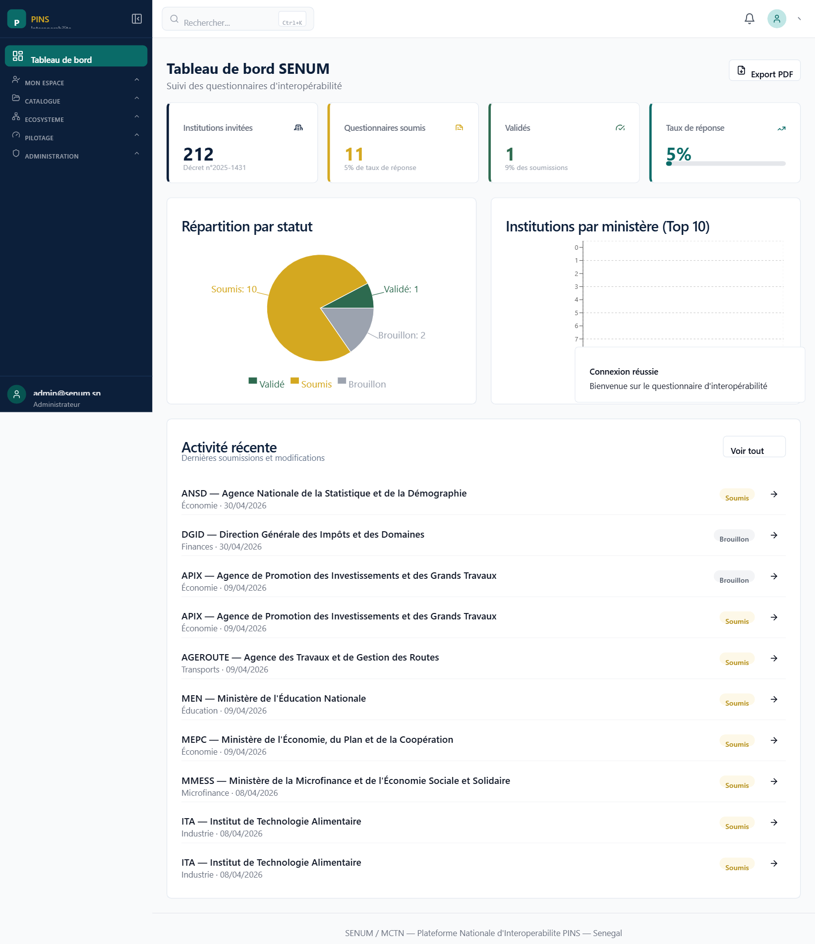
Capture 2 - Tableau de bord admin SENUM apres connexion - 212 institutions invitees, 11 questionnaires soumis

A dire
« Voici la page d'accueil de PINS. Le portefeuille national compte 75 cas d'usage : 26 cas historiques, 7 parcours metier et 42 services techniques. 13 soumissions sont en cours, dont 1 deja validee. »

Etape 3.2 - Catalogue des cas d'usage | 5 min

Actions a executer
1. Cliquer sur le menu "Catalogue" puis "Cas d'usage actifs"
2. Faire defiler la liste - laisser la salle voir le volume
3. Filtrer sur typologie "METIER" pour montrer les 7 PINS-METIER
4. Filtrer sur "TECHNIQUE" pour montrer les 42 PINS-TECH
5. Mentionner les 26 PINS-CU comme nomenclature historique en cours de fusion

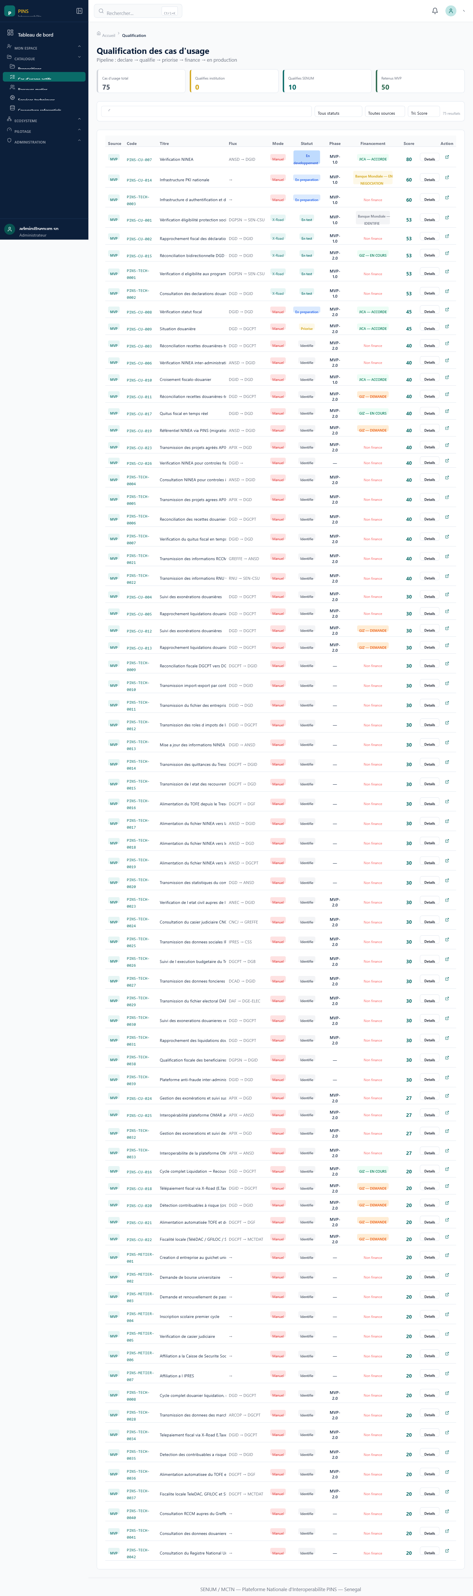
Capture 3 - Catalogue global - 26 cas d'usage actifs sur la nomenclature initiale

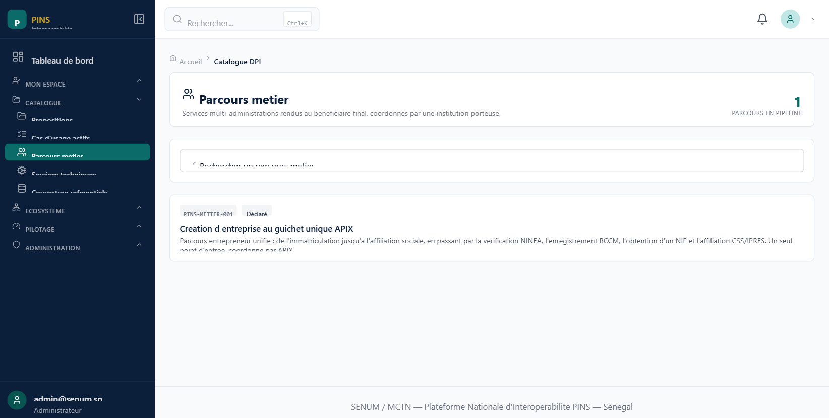
Capture 4 - Vue Parcours metier (typologie METIER) - parcours utilisateur

A dire
« Le catalogue distingue deux typologies dans la nomenclature N1 : les cas METIER, qui representent un parcours utilisateur - par exemple creer une entreprise - et les cas TECHNIQUES, qui sont des services reutilisables - par exemple consulter un NINEA. Vous remarquez aussi 26 cas en nomenclature anterieure "PINS-CU". Nous menons un travail de fusion progressive - c'est exactement le travail que la Delivery Unit pilote. »

Etape 3.3 - Vue 360 d'un cas - LE PLAT DE RESISTANCE | 10 min

Cas choisi - PINS-METIER-001
Creation d'entreprise au guichet unique APIX. C'est le cas le plus parlant pour la salle car il touche tous les acteurs economiques.

Actions a executer
1. Cliquer sur PINS-METIER-001 dans le catalogue
2. Laisser quelques secondes sur le haut de fiche (titre + statut + typologie)
3. Faire defiler lentement les sections de la Vue 360
4. Commenter chaque section a voix haute

Sections a parcourir
- Identification : titre, code, statut Vue 360, typologie, processus metier
- Coordonnateur : APIX
- Parties prenantes : DGID (NINEA), Greffe (RCCM), CSS, IPRES, ANSD
- Beneficiaires finaux : Entrepreneur, Investisseur
- Services techniques mobilises : PINS-TECH-0004, 0021, 0024, 0025
- Cadre legal : Acte uniforme OHADA - Loi n 2008-08
- Domaine : Triptyque NINEA-RCCM-Casier
- Phase de deploiement : Phase 2 (6-8 mois)
- Maturite : PRE_CADREE

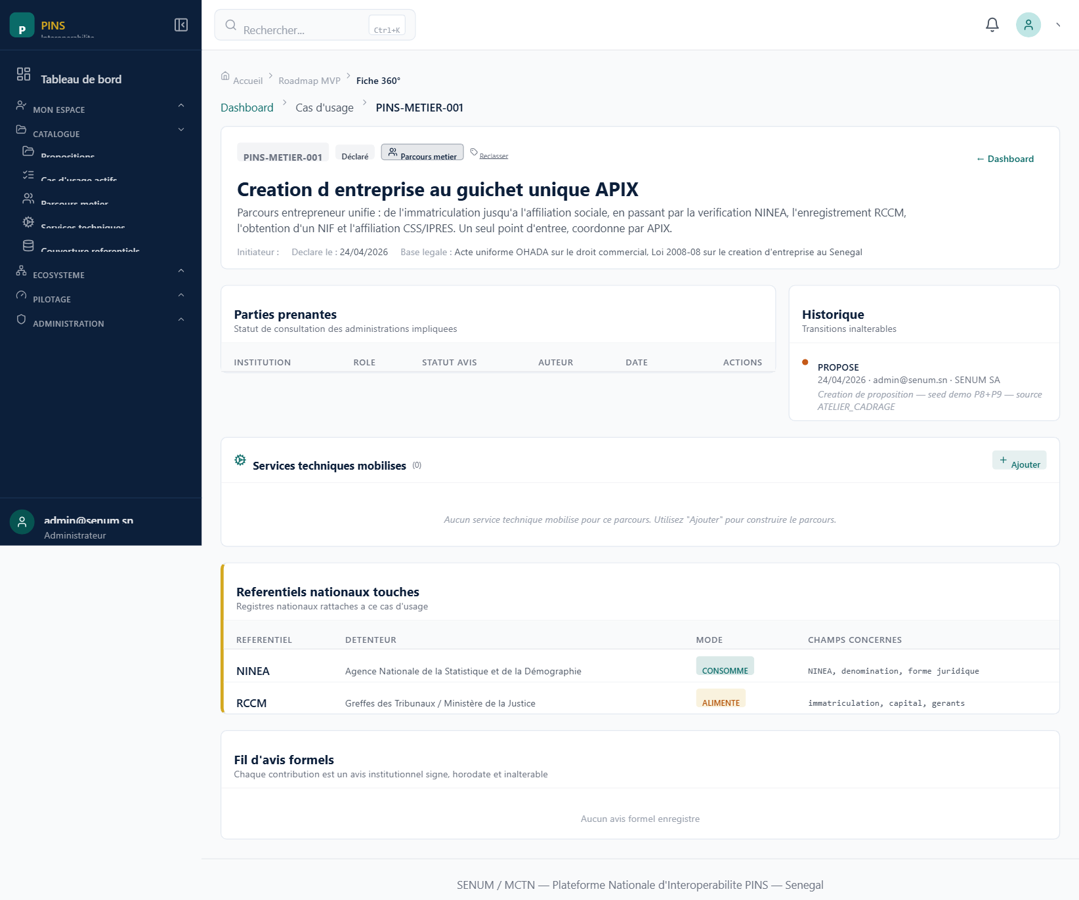
Capture 6 - Vue 360 PINS-METIER-001 - Creation d'entreprise au guichet unique APIX

A dire
« Pour chaque cas d'usage, vous avez une vision 360. Vous voyez ici le parcours complet d'une creation d'entreprise : APIX en chef de file, 5 partenaires institutionnels, 4 services techniques mobilises. Tout est trace : le statut, le cadre legal, la phase de deploiement, la maturite. C'est exactement la cartographie que la Delivery Unit utilise pour piloter. »

Etape 3.4 - Soumission par une administration | 5 min

Actions a executer
1. Ouvrir un 2e onglet en navigation privee
2. Login : dsi@dgid.sn / Password123
3. Arriver sur le dashboard institution DGID
4. Cliquer sur "Questionnaire" dans "Mon espace"
5. Faire defiler les 8 etapes du questionnaire

[ CAPTURE 12 a coller ]
Dashboard institution DGID apres connexion
Win+Shift+S puis Coller ici

[ CAPTURE 13 a coller ]
Questionnaire 8 etapes - vue etape 1
Win+Shift+S puis Coller ici

[ CAPTURE 14 a coller ]
Questionnaire 8 etapes - vue etape 4 (cartographie des flux)
Win+Shift+S puis Coller ici

A dire
« Chaque administration a son espace propre. Elle peut consulter les cas qui la concernent, et surtout remplir le questionnaire d'interoperabilite - 8 etapes pour cartographier ses systemes d'information, ses flux d'echange, ses besoins d'interconnexion. »

Etape 3.5 - La preuve d'adoption - POINT FORT | 3 min

Actions a executer
1. Revenir sur l'onglet admin
2. Naviguer vers "Pilotage" puis "Soumissions"
3. Montrer la liste des 13 soumissions
4. Mettre en evidence la soumission ANSD du 30 avril
5. Mentionner les autres : DGID, APIX, AGEROUTE, MEN, MEPC, MMESS, ITA

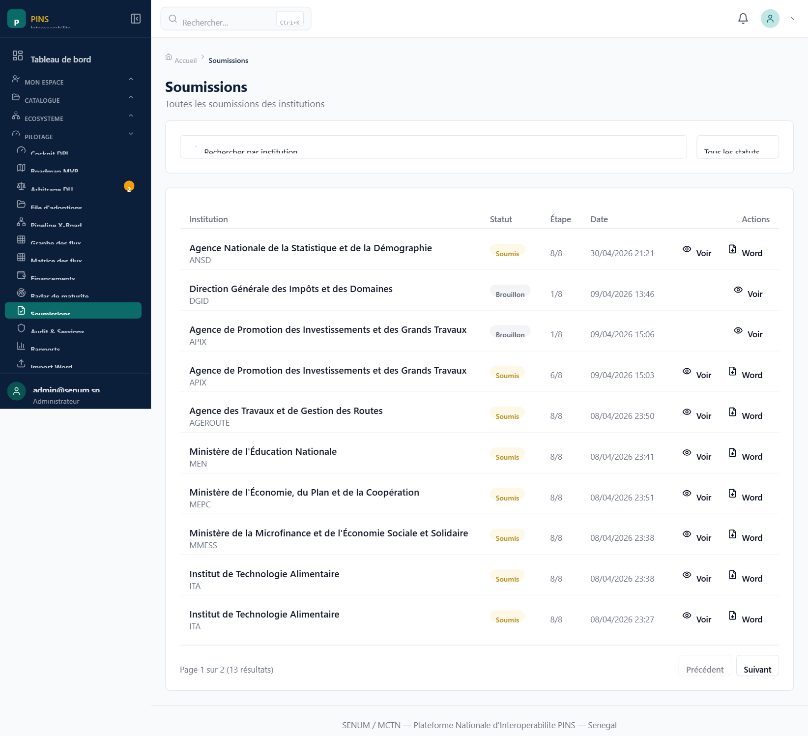
Capture 15 - Liste des 13 soumissions - ANSD en tête + 8 autres administrations engagees

A dire (avec emphase)
« Voici la preuve que cet outil n'est pas theorique. L'ANSD - Agence Nationale de la Statistique et de la Demographie - a finalise sa soumission le 30 avril. Et derriere, vous voyez 8 autres administrations engagees : DGID, APIX, AGEROUTE, le Ministere de l'Education, le Ministere de l'Economie, et d'autres. Au total, 13 soumissions. Ce sont des administrations qui ouvrent la voie. »

⚠ Bug d'affichage admin (deja observe)
Si l'admin ne voit pas les soumissions a l'ecran : utiliser navigation privee fraiche. En cas d'echec, basculer sur les captures d'ecran preparees et continuer. La donnee est dans l'API - on peut la montrer en SSH (curl) si necessaire.

Etape 3.6 - Arbitrage de la Delivery Unit | 5 min

Actions a executer
1. Aller sur "Pilotage" puis "Arbitrage DU"
2. Montrer la page d'arbitrage
3. Pointer les actions : auto-saisine, eviction, motivation

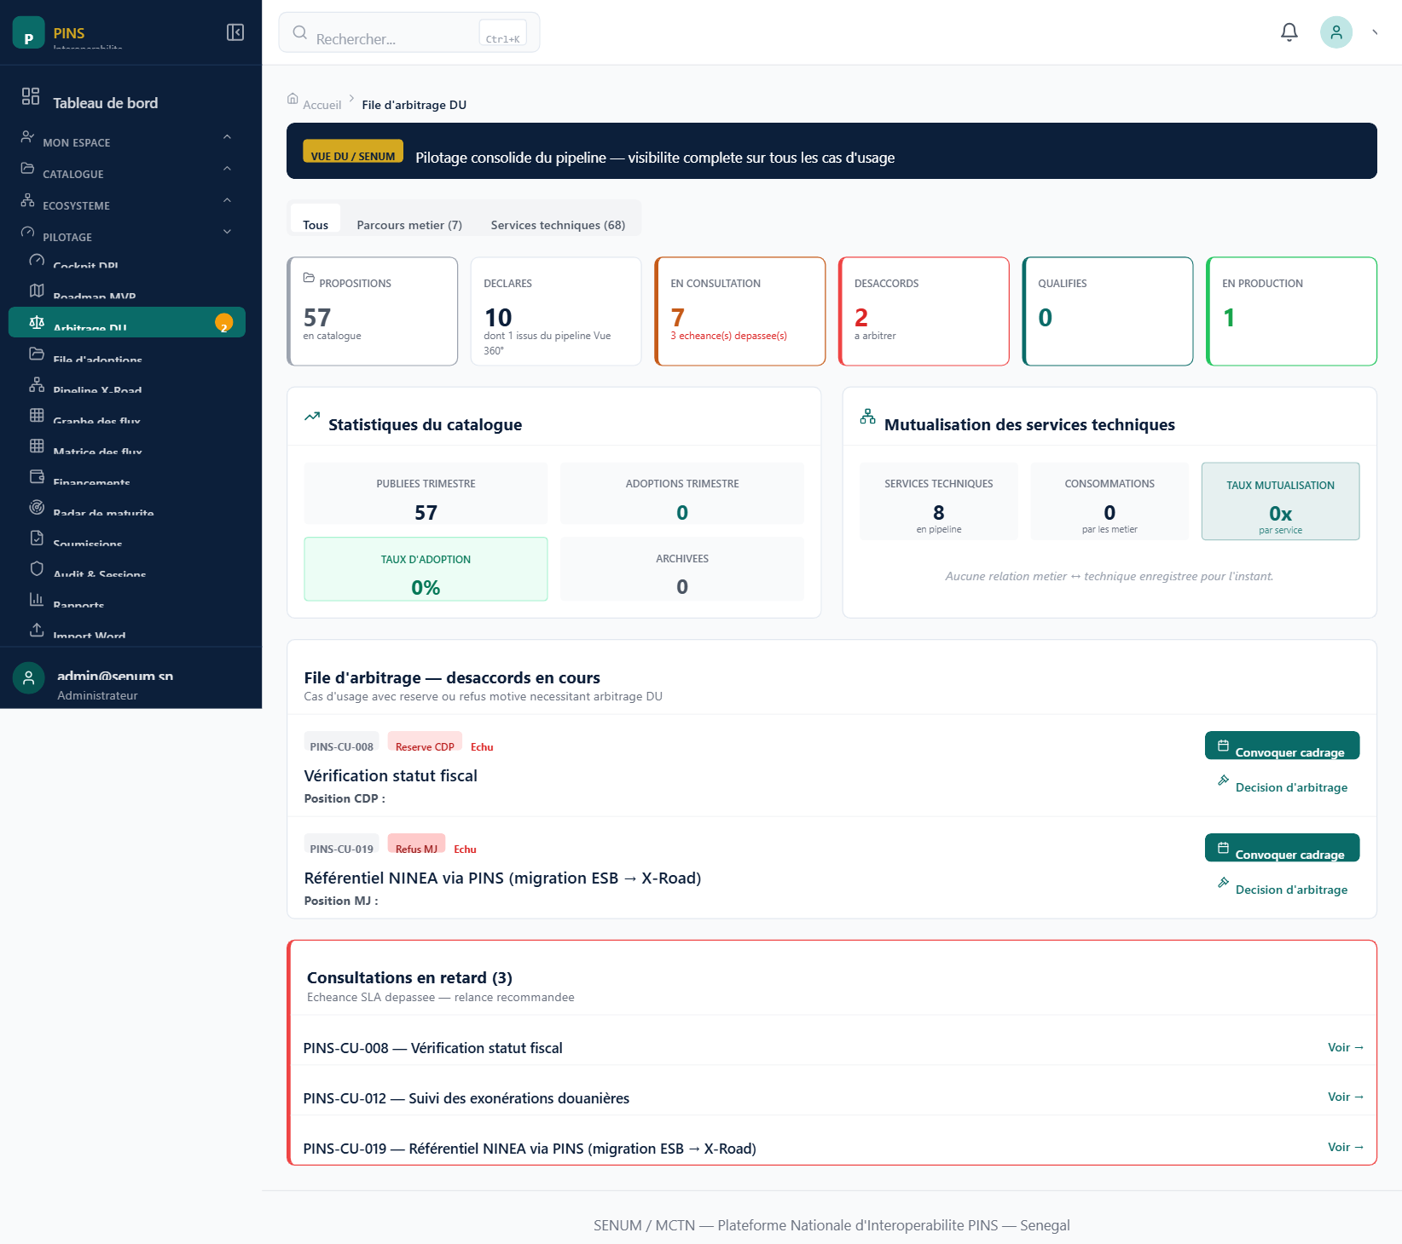
Capture 17 - Page Arbitrage DU - actions et tracabilite

A dire
« La Delivery Unit du MCTN a un role d'arbitre. Elle peut motiver des auto-saisines sur des cas critiques, ou ecarter une partie prenante si necessaire. Tout est trace, journalise, motive. C'est ainsi qu'on consolide notre catalogue - y compris les doublons que vous observerez peut-être entre les PINS-CU et les nouveaux cas. »

Etape 3.7 - Page Documents de reference | 3 min

Actions a executer
1. Aller sur la page Documents (URL /documents)
2. Faire defiler la liste
3. Pointer le cadre national d'interoperabilite

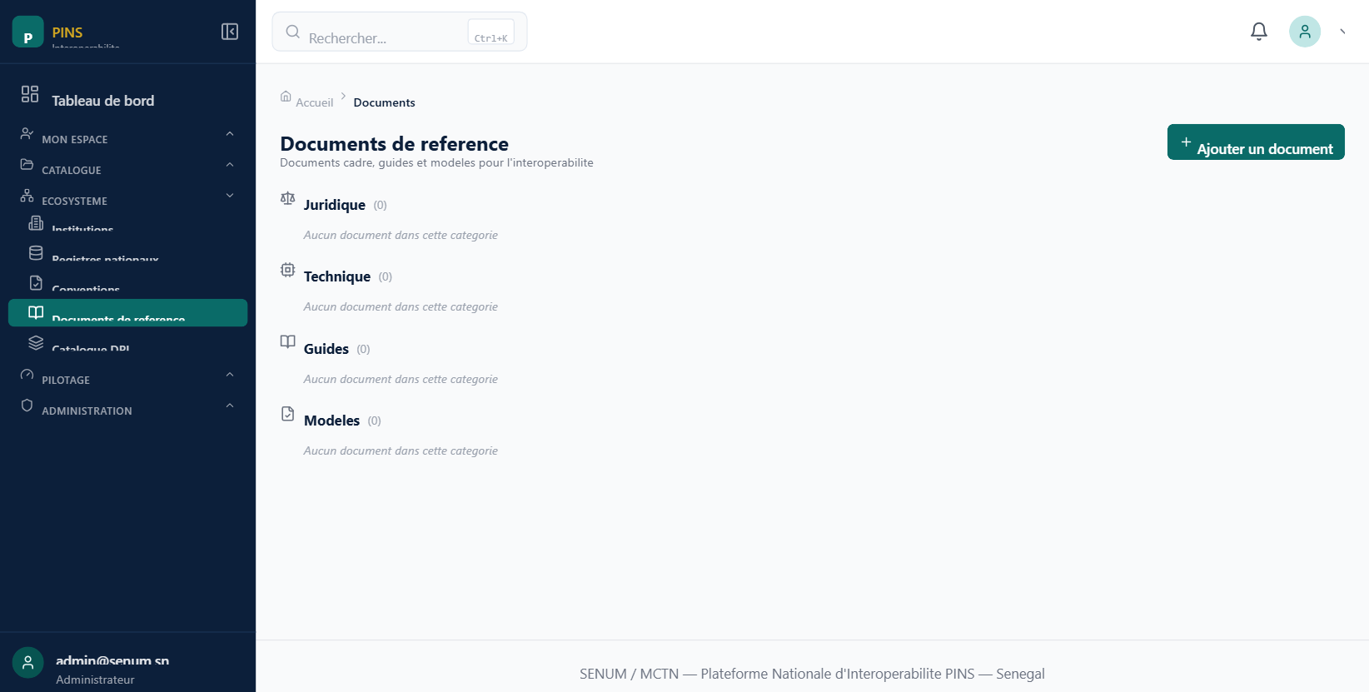
Capture 19 - Page Documents de reference - corpus du programme PINS

A dire
« Vous trouverez ici l'ensemble du corpus documentaire : le cadre national d'interoperabilite, les notes de conception, les templates, les guides methodologiques. »

Etape 3.8 - Catalogue Propositions | 3 min

Actions a executer
1. Aller sur "Catalogue" puis "Propositions"
2. Montrer les cas N1 recemment proposes
3. Expliquer la file d'entree

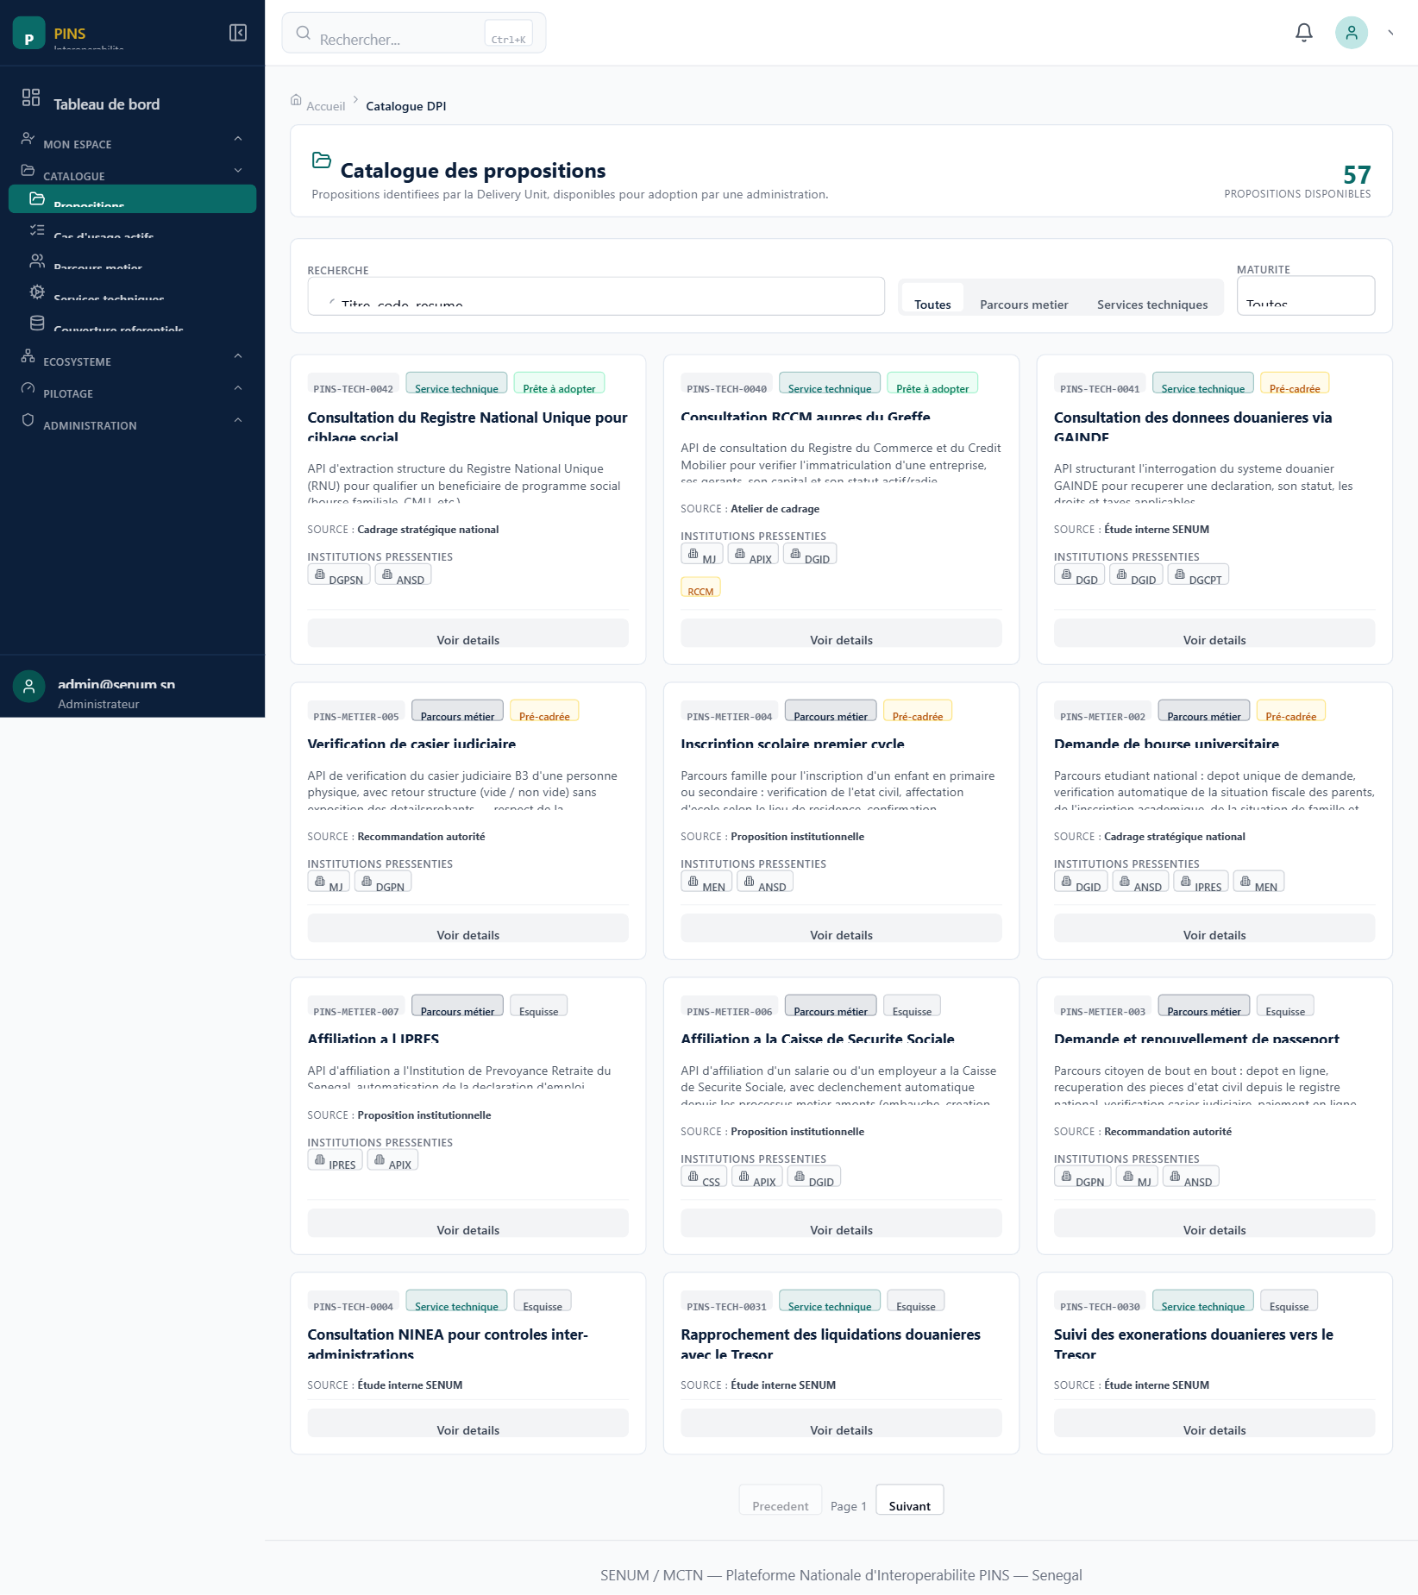
Capture 20 - Catalogue Propositions - cas N1 en file d'entree

A dire
« Ici, vous voyez les cas d'usage encore au stade de proposition, qui ne sont pas encore valides ni cadres. C'est la file d'entree. Plusieurs des cas que nous avons importes hier sont a ce stade - l'arbitrage suivra. »

SEQUENCE 4 | CAS D'USAGE EMBLEMATIQUES
Duree : 10 minutes

Objectif
Montrer 3 cas concrets et a fort impact.

Cas 1 - PINS-METIER-001 : Creation d'entreprise (NINEA-RCCM)
Coordonnateur : APIX | Parties prenantes : DGID, Greffe, CSS, IPRES, ANSD
[ CAPTURE 21 a coller ]
Vue 360 PINS-METIER-001 - voir Etape 3.3 ci-dessus
Win+Shift+S puis Coller ici

A dire
« Aujourd'hui, creer une entreprise au Senegal necessite NINEA, RCCM, casier judiciaire - 3 demarches, 3 administrations, 3 delais. Demain, via PINS, ces 3 services seront orchestres en un parcours unifie. C'est l'objectif du Guichet Unique Numerique. »

Cas 2 - PINS-TECH-0002 : Interoperabilite Douanes/Impots
Detenteur : DGD | Consommateurs : DGID, DGCPT | Systeme : GAINDE → SIGTAS
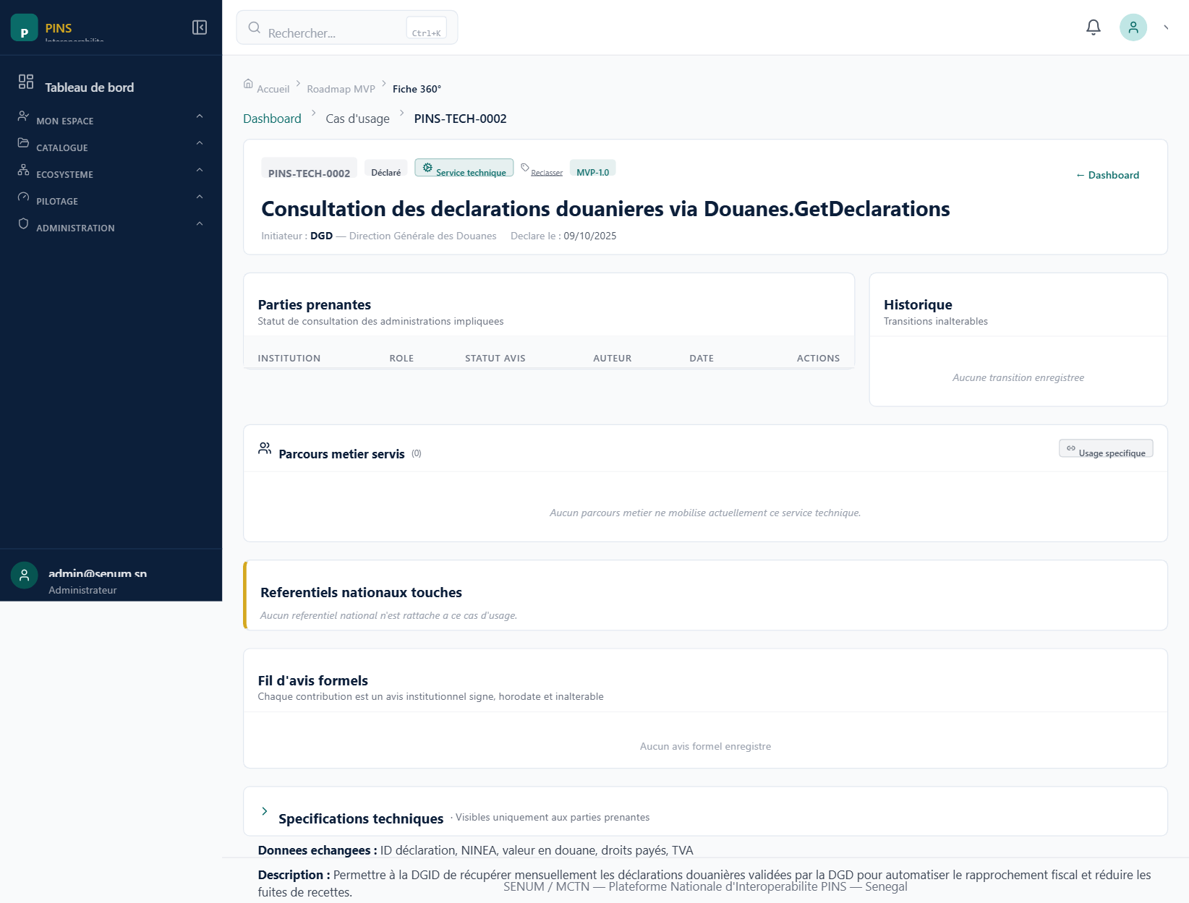
Capture 22 - Vue 360 PINS-TECH-0002 - Consultation des declarations douanieres via Douanes.GetDeclarations

A dire
« L'echange Douanes-Impots via NINEA est deja partiellement automatise. C'est le service technique Douanes.GetDeclarations, qui permet a la DGID de consulter les declarations douanieres en temps reel. C'est deja en MVP, prêt a passer en exploitation. »

Cas 3 - PINS-TECH-0001 : NINEA central
Detenteur : ANSD | Consommateurs : DGID, DGD, DGCPT, IPRES, CSS, APIX, ARCOP
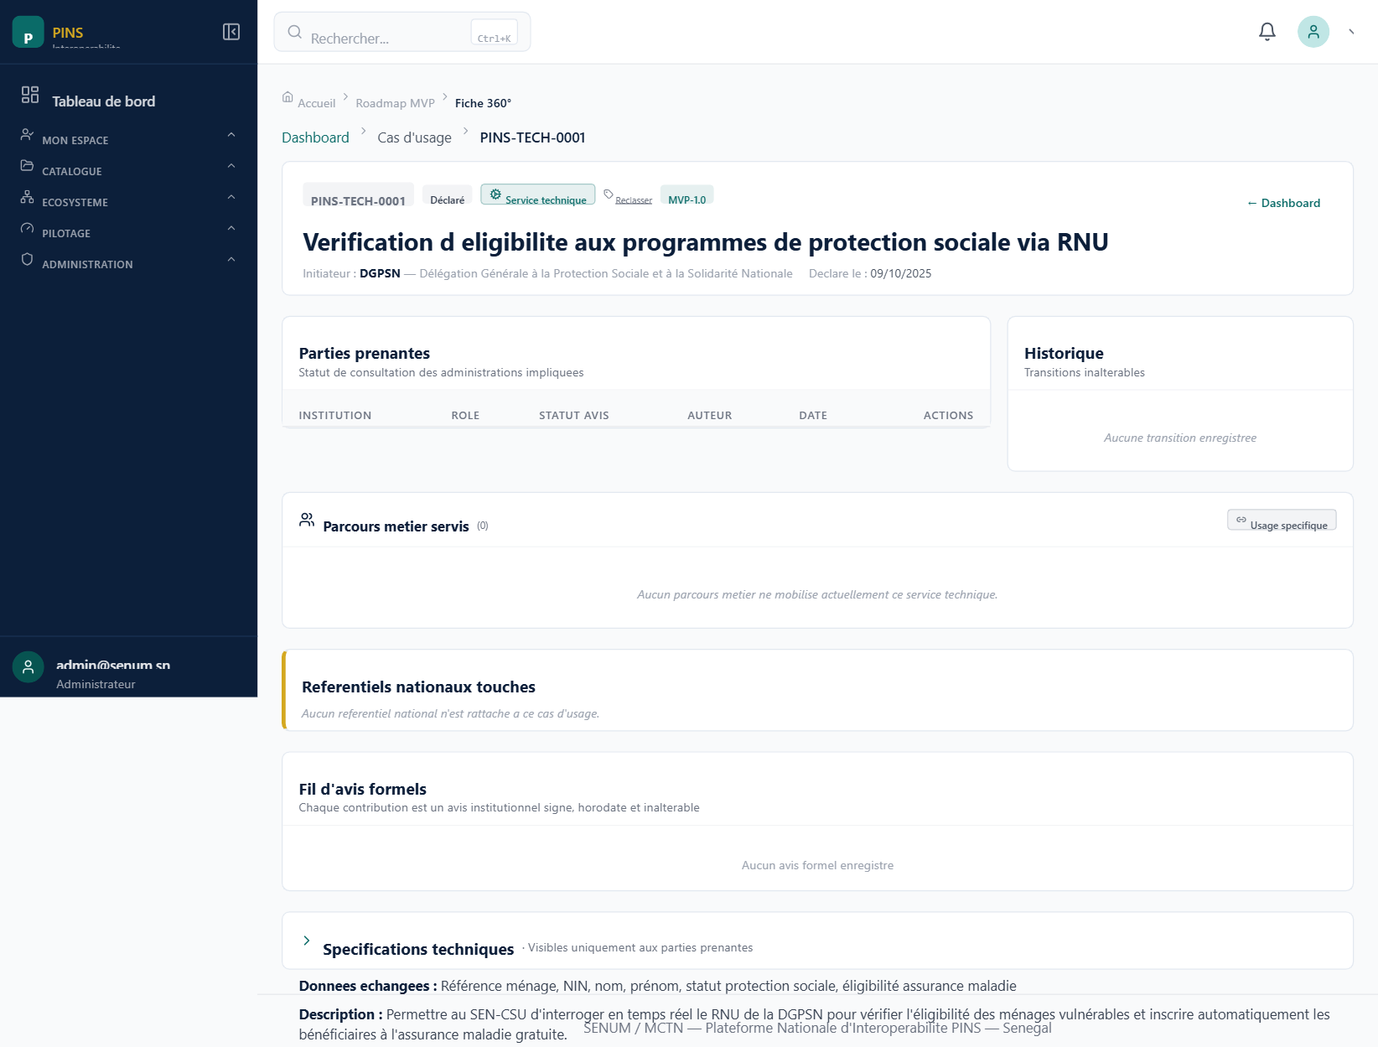
Capture 23 - Vue 360 PINS-TECH-0001 - Verification NINEA pour controles fiscaux

⚠ Note pour Birama
Le code "PINS-TECH-0004" mentionne dans le v3 n'a pas ete trouve sur la plateforme. Les codes existants pour NINEA sont PINS-TECH-0001 (Verification NINEA pour controles fiscaux) et PINS-TECH-0009 (Referentiel NINEA via PINS migration ESB X-Road). A clarifier avec la DU avant la demo.

A dire
« Le NINEA est le numero d'identification fiscale unique. Ce service technique permet a toute administration de verifier un NINEA en temps reel - moins d'une seconde de latence. C'est le pilier du triptyque NINEA-RCCM-Casier, donc de toute la fiscalite et toute la creation d'entreprise. »

SEQUENCE 5 | APPEL A CONTRIBUTION
Duree : 10 minutes

Objectif
Convaincre chaque participant de se connecter MAINTENANT. Tu transformes l'attention en action.

Les 5 messages cles a marteler
1. Chaque administration ici presente a maintenant un compte actif.
2. Mot de passe initial : Password123 (a changer a la premiere connexion).
3. Commencez a remplir votre questionnaire des aujourd'hui - c'est 30 a 45 minutes.
4. Si votre institution n'est pas encore referencee, signalez-le, ajout en moins de 24h.
5. L'equipe Delivery Unit MCTN reste disponible pour vous accompagner.

Phrase d'accroche
A dire (en regardant la salle)
« Sortez votre telephone, sortez votre laptop. Ce n'est pas un atelier theorique. Dans 5 minutes, vous serez tous connectes. C'est ca le numerique au service de l'administration. »

Invitation live
Demande a 1 ou 2 participants volontaires de se connecter en direct sur leur portable ou sur ton PC. C'est tres puissant pour la salle.

Distribution des comptes
- Projeter le tableau Excel des 56 comptes au mur
- Ou distribuer le polycopie a la pause
- Encourager la prise de contact avec la Delivery Unit

SEQUENCE 6 | QUESTIONS ET ECHANGES
Duree : 5 minutes

Posture
- Ecoute la question entiere - ne coupe pas
- Reformule si besoin pour la salle (le micro ne porte pas toujours)
- Reponse courte d'abord, exemple ensuite
- Si tu ne sais pas : "Je vous reviens dessus, votre email m'arrive dans la base, je vous reponds avant vendredi"

Conclusion (a dire en clôture - mot pour mot)
Phrase de clôture
« Merci a tous. Le numerique au service du citoyen, c'est avant tout le numerique au service de l'administration. PINS est desormais a votre disposition. Faites-en bon usage. Je reste a votre disposition a la pause et apres l'atelier. »

Annexe A - Plan B (en cas de probleme technique)
La regle d'or : ne jamais paniquer devant la salle. Le pire, c'est de transmettre du stress.

Scenario 1 - La connexion internet de la salle plante
- Avoir des captures d'ecran pre-faites en local sur le bureau du PC
- Avoir un PDF du present guide ouvert sur le PC en backup
Phrase a dire
« Comme la connexion fait des siennes, je vais vous faire la visite a partir des captures - tout est exactement comme dans la plateforme. »

Scenario 2 - La plateforme ne repond pas
- Ne pas paniquer
- Basculer immediatement sur les captures locales
Phrase a dire
« Comme on le voit, l'outil est en exploitation active, donc parfois ca respire. Heureusement, j'ai prepare l'essentiel en captures. »

Scenario 3 - Bug d'affichage soumissions admin (deja observe)
- Si tu ne vois pas la soumission ANSD a l'ecran : ouvrir une nouvelle navigation privee
- Si toujours pas : montrer le resultat via l'API en SSH (curl) - montre que la donnee existe
Phrase a dire
« On a un petit bug d'affichage qu'on corrige cette semaine - la donnee est bien la, je vous le montre via l'API. »

Scenario 4 - Tu oublies un point
- Cette fiche reste sous tes yeux pendant la demo
- Personne ne te jugera de regarder tes notes - c'est même professionnel

Scenario 5 - Une question piege ou hostile
- Remercier la question : "Merci pour cette question importante"
- Reformuler pour gagner 2 secondes
- Repondre factuellement, sans defensive

Scenario 6 - Le projecteur lâche
- Garder le sourire
- Continuer en mode oratoire - les sequences 1, 2, 5 et 6 ne necessitent pas l'ecran
- Distribuer le polycopie des 56 comptes en physique

Annexe B - FAQ enrichie
Les questions probables et leurs reponses preparees.

Q 1 - Combien ca coute ?
Finance dans le cadre du programme Goin' Digital de la GIZ et du New Deal Technologique. Aucun coût direct pour les administrations utilisatrices.
Q 2 - Qui heberge la plateforme ?
SENUM SA - infrastructure souveraine senegalaise. Le code est sous gouvernance du MCTN.
Q 3 - Quelle securite ?
Authentification forte, journalisation inalterable, classification des donnees. Conforme aux standards DCSSI. PKI nationale en cours.
Q 4 - Quel delai d'onboarding ?
4 a 6 semaines selon la maturite du SI de chaque administration.
Q 5 - Et X-Road ?
PINS s'appuie sur X-Road, deploye par la JICA. Complementaire, pas concurrent. PINS apporte l'orchestration et la gouvernance.
Q 6 - ANSD, c'est tout ?
Non. 9 administrations sont deja engagees : ANSD, DGID, APIX, AGEROUTE, MEN, MEPC, MMESS, ITA. 13 soumissions actives.
Q 7 - Et si mon institution n'est pas dans le referentiel ?
Signalez-le a la Delivery Unit MCTN. Ajout en moins de 24h. Hier 4 mai, nous avons ajoute 11 institutions a la demande.
Q 8 - Quel est le lien avec le Plan Senegal Numerique 2034 ?
PINS est l'un des piliers du New Deal Technologique. Mentionne dans le Decret 2025-383 GouvNum.
Q 9 - Mes donnees sortent de mon SI ?
Non. PINS ne deplace pas vos donnees. Il orchestre les echanges entre vos SI selon les contrats d'interoperabilite valides.
Q 10 - Puis-je deleguer la saisie a un prestataire ?
Oui, mais le compte reste sous la responsabilite de l'administration. Pas de partage de mot de passe.
Q 11 - Pourquoi y a-t-il des cas qui se ressemblent ?
Excellente observation. Vous voyez des doublons semantiques entre les PINS-CU (nomenclature historique) et les PINS-METIER/TECH (nomenclature N1). C'est precisement le travail de consolidation que la Delivery Unit pilote au cas par cas.
Q 12 - RGPD ?
Loi 2008-12 sur la protection des donnees. Deliberations CDP. Classification des donnees. Logs RGPD pour les services traitant des donnees personnelles.
Q 13 - Et MOSIP / GovStack ?
PINS s'inspire de GovStack et integre une interoperabilite progressive avec MOSIP pour la couche identite, en cours de cadrage.
Q 14 - Open source ?
Le cadre methodologique et les notes sont publies. Le code applicatif evoluera vers une publication ouverte selon roadmap MCTN.
Q 15 - Et SENTAX et SIGIF ?
SENTAX (DGID) et SIGIF (DGCPT) sont des refontes en cours. PINS est conçu pour s'integrer nativement a ces nouveaux systemes.

Index des cas d'usage cites
Reperage rapide des cas d'usage mentionnes dans le guide.

Code | Intitule | Role dans la demo | Page
PINS-METIER-001 | Creation d'entreprise au guichet unique APIX | Cas demo principal | 13
PINS-TECH-0001 | Verification NINEA pour controles fiscaux | Cas emblematique 3 | 22
PINS-TECH-0002 | Consultation declarations douanieres (Douanes.GetDeclarations) | Cas emblematique 2 | 21
PINS-CU-007 | Verification NINEA (nomenclature historique) | Reference historique | -
Triptyque NINEA-RCCM-Casier | Domaine de tous les cas creation entreprise | - | -

Coordonnees et contacts utiles

Birama DIOP
Point Focal National d'Interoperabilite
MCTN / SENUM SA
Email : birama.diop@senum.sn
Plateforme : https://dpi-interop.senum.sn

Contacts utiles - Delivery Unit MCTN
Pour toute question avant, pendant ou apres la demo :
- Equipe Delivery Unit : a contacter via le portail PINS (formulaire interne)
- Support technique SENUM : support@senum.sn
- Hotline atelier : numero communique en debut de session

Acces rapide a la plateforme
URL principale : https://dpi-interop.senum.sn
Page de connexion : https://dpi-interop.senum.sn/login
Tableau de bord admin : https://dpi-interop.senum.sn/dashboard
Catalogue cas d'usage : https://dpi-interop.senum.sn/admin/qualification
Soumissions : https://dpi-interop.senum.sn/submissions
Arbitrage DU : https://dpi-interop.senum.sn/du/arbitrage
Documents de reference : https://dpi-interop.senum.sn/documents

Notes personnelles - Page 1
Espace pour tes notes manuscrites le jour J : questions de la salle, remarques, points a retravailler.

Notes personnelles - Page 2
Espace pour tes notes manuscrites le jour J (suite).

- Fin du guide -

